**Bài Tập Tuần 05**

**Câu 1**: import dữ liệu từ file Customers.json vào CSDL. Và sử dụng aggregate để thực hiện các truy vấn sau.



**Câu 2**: Xuất danh sách khách hàng với các thông tin **address**, **city**, **state**.

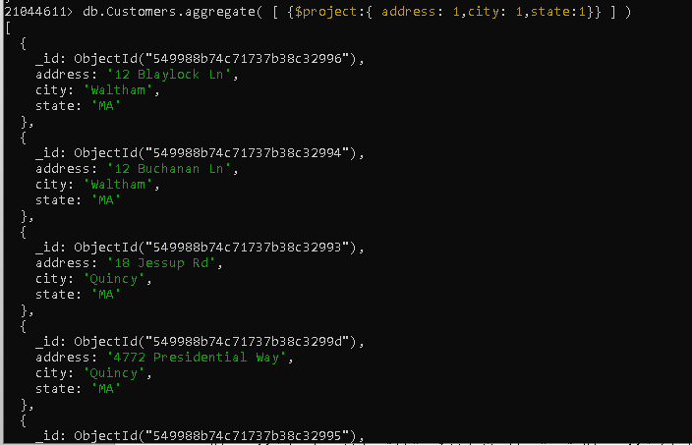

**Câu 3**: Xuất các khách hàng có **city** ở “Woburn” và **state** là “MA”.

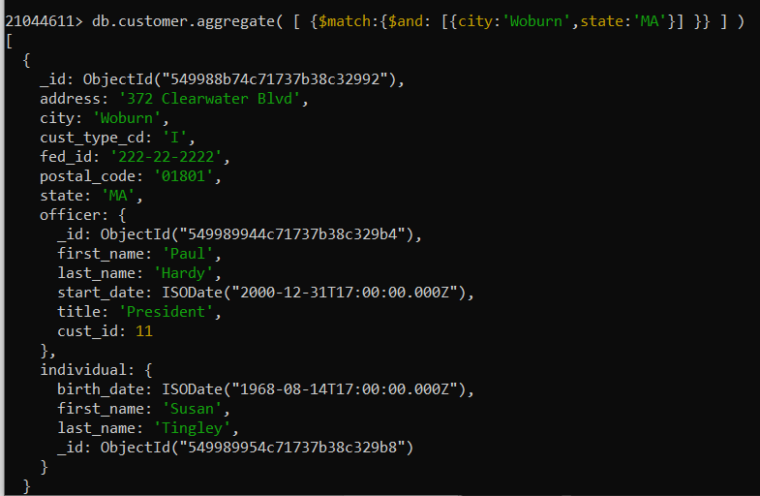

**Câu 4**: Xuất thông tin khách hàng bao gồm **first_name**, **last_name** của **officer** và thông tin **individual**.

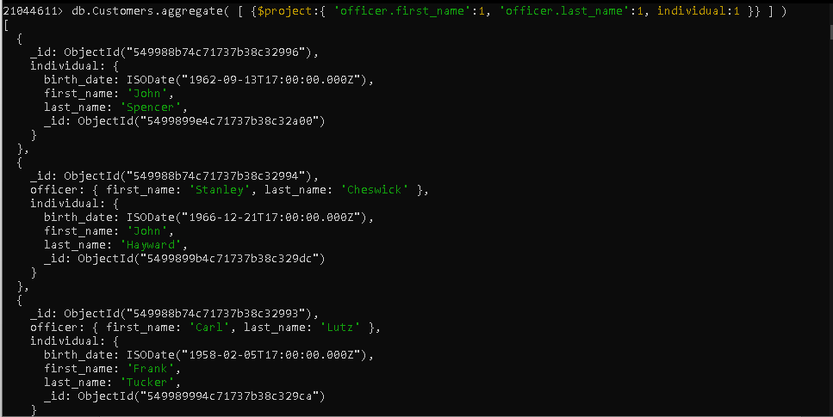

**Câu 5**: Nhóm danh sách khách hàng theo **city** và cho biết số lượng khách hàng tương ứng với điều kiện là các khách hàng có **city** ở “Salem”.



**Câu 6**: Xuất danh sách 5 khách hàng đầu tiên được sắp xếp theo thứ tự tăng dần của **postal_code** và giảm dần của **fed_id**.

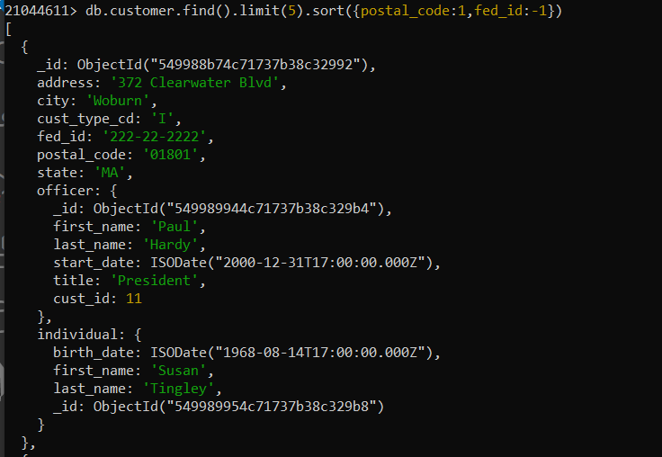

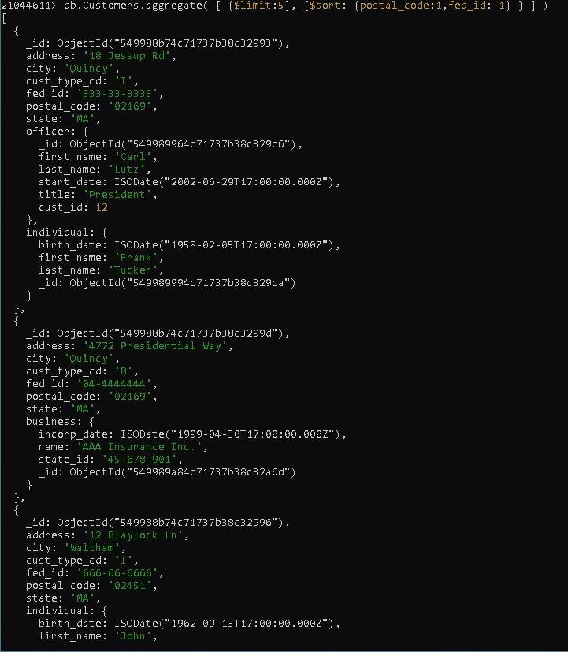

**Câu 7**: Lọc các khách hàng có **state** là “MA”. Sau đó, thực hiện nhóm các khách hàng vừa tìm được theo **city** và đếm số lượng khách hàng tương ứng với danh sách **city** vừa nhóm. Tiếp theo thực hiện ***xuất 03*** dữ liệu cuối cùng được sắp xếp kết quả giảm dần theo **_id** hoặc **số lượng khách hàng**.

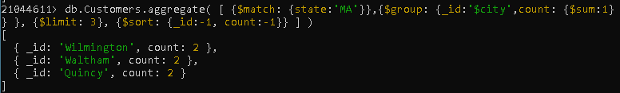

**Câu 8**: Xuất danh sách khách hàng có tồn tại field **business**.

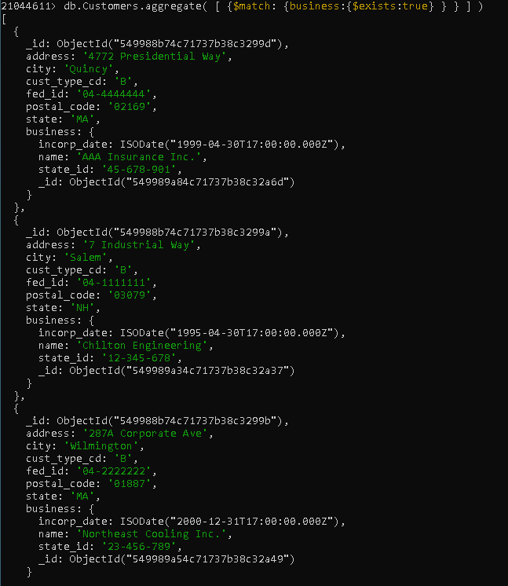

**Câu 9**: Xuất danh sách khách hàng có tồn tại field **business** với các thông tin **fed_id**, **cust_type_cd**, **state**, **khuyenMai**.

Trong đó field **khuyenMai** được tính như sau: nếu field **state** = “MA” thì sẽ được hưởng khuyến mãi *(khuyenMai: true)*, ngược lại sẽ không được hưởng khuyến mãi *(khuyenMai: false)*.

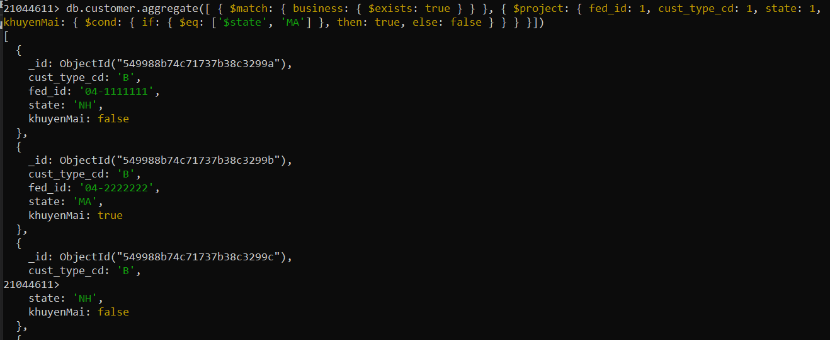

**Câu 10**: tiếp theo câu 9. Nếu field **khuyenMai** là true thì sẽ hiển thị là “Được giảm 10%”, ngược lại sẽ hiển thị “Không được hưởng khuyến mãi”.

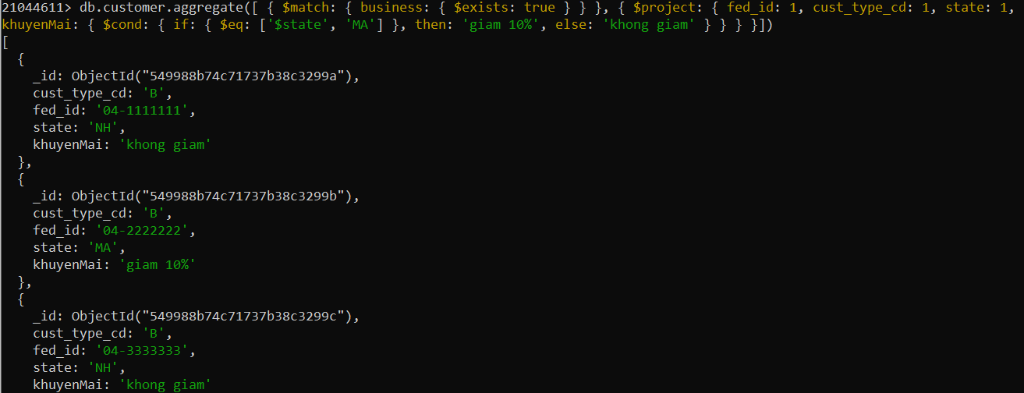

20. Xuất danh sách sinh viên có điểm trung bình từ 9.0 trở lên theo từng lớp, sắp xếp theo tên  
sinh viên ra collection riêng biệt. Thông tin bao gồm thông tin của sinh viên. ($push:{$$ROOT})

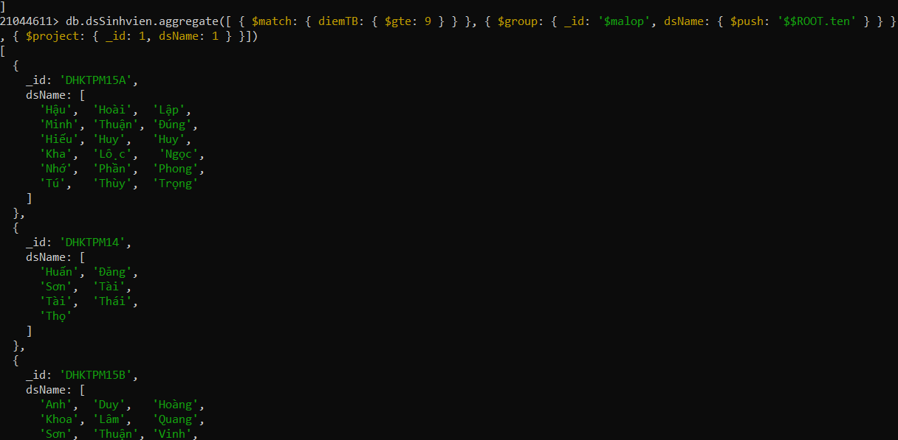

Liệt kê ds sinh viên KTPM15 và sinh năm 2001 ($year)

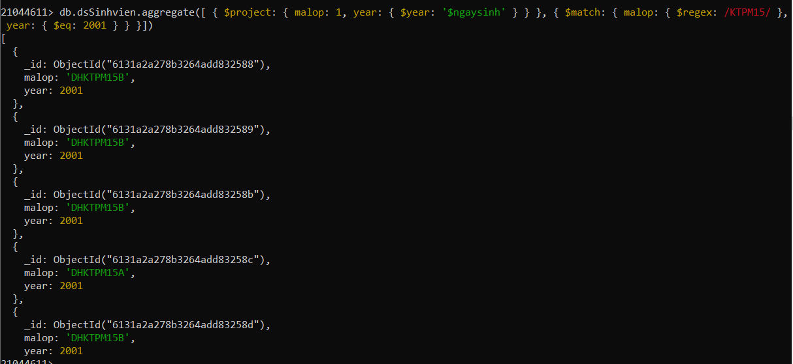

liệt kê những lớp thuộc chuyên nghành KTPM, thông tin gồm tên lớp, mã lớp, mã chuyên ngành, tên chuyên ngành. trong đó tên chuyên nghành được tham chiếu từ dsChuyennganh trong noSQL

